Муниципальное автономное дошкольное образовательное учреждение — детский сад комбинированного вида «Колосок»

Краткосрочный проект во второй младшей группе
«Дом, в котором я живу»

Подготовили: воспитатель 1 категории
Сафонова Светлана Олеговна
Воспитатель 1 категории
Пичко О.Н.

2019 год
п. Краснообск

Краткосрочный проект во второй младшей группе
«Дом, в котором я живу»
Тип проекта: творческий.
Вид проекта: краткосрочный.
Цель проекта: Дать детям представление о доме как о месте, где живет дружная семья; закрепить знания о предметной обстановке в доме, о домашних обязанностях членов семьи; формировать представление, что детский сад-дом для дружных детей, сотрудников и родителей; учить ориентироваться в группе, в назначении разных помещений, понимать, что у всех детей разные права на игру, общение, заботу.
Участники проекта: Воспитатели и дети второй младшей группы, родители.
Актуальность: Дом – это то, с чем связаны первые впечатления, представления ребенка об окружающем мире, дом – это родные и близкие ребёнка, его защита, его тепло и радость. Дом и всё, что связано с ним, составляет мир маленького человека. Привычность и простота окружения позволяют показать малышу, как много интересного, примечательного и полезного можно узнать, стоит лишь приглядеться к тому, что рядом. Эта тема доступна детям младшего возраста. Она несёт большой эмоциональный заряд, так как с понятием «дом» у детей связано множество разных положительных впечатлений и эмоций.
Задачи проекта:
Образовательные: Знакомить детей с посудой, мебелью, одеждой, видами домов. Расширять знания детей об окружающем мире. Обогащать детско-родительские отношения опытом совместной творческой деятельности.
Развивающие: Развивать внимание, память, логическое мышление, локомоторные функции у детей через выполнение пальчиковых игр. Учить оценивать поступки героев, понимать их характер и настроение сказки. Формировать у детей представление о семье, профессии родителей. Развивать коммуникативные навыки.
Воспитательные: Воспитывать у детей любовь к родному дому и уважение к членам семьи, учить проявлять заботу о родных людях.
Этапы проектной деятельности.
- Подготовительный:
Подбор художественной литературы по теме;
Составление перспективно-тематического плана по теме проекта «Дом, в котором я живу»;
Подбор наглядно-дидактического материала;
Организация развивающей среды в группе.
2.Практический:
Проведение педагогической диагностики через беседы, наблюдения, игру, с целью выяснения уровня знаний по теме «Дом, в котором я живу»;
Реализация цикла игр — занятий;
Создание условий для творческой деятельности детей;
3.Обобщающий:
Подведение итогов по реализации проекта.
4.Выход проекта: Выставка книжек-малышек «Дом, в котором я живу».
Конструирование:- «Мебель для кукол»

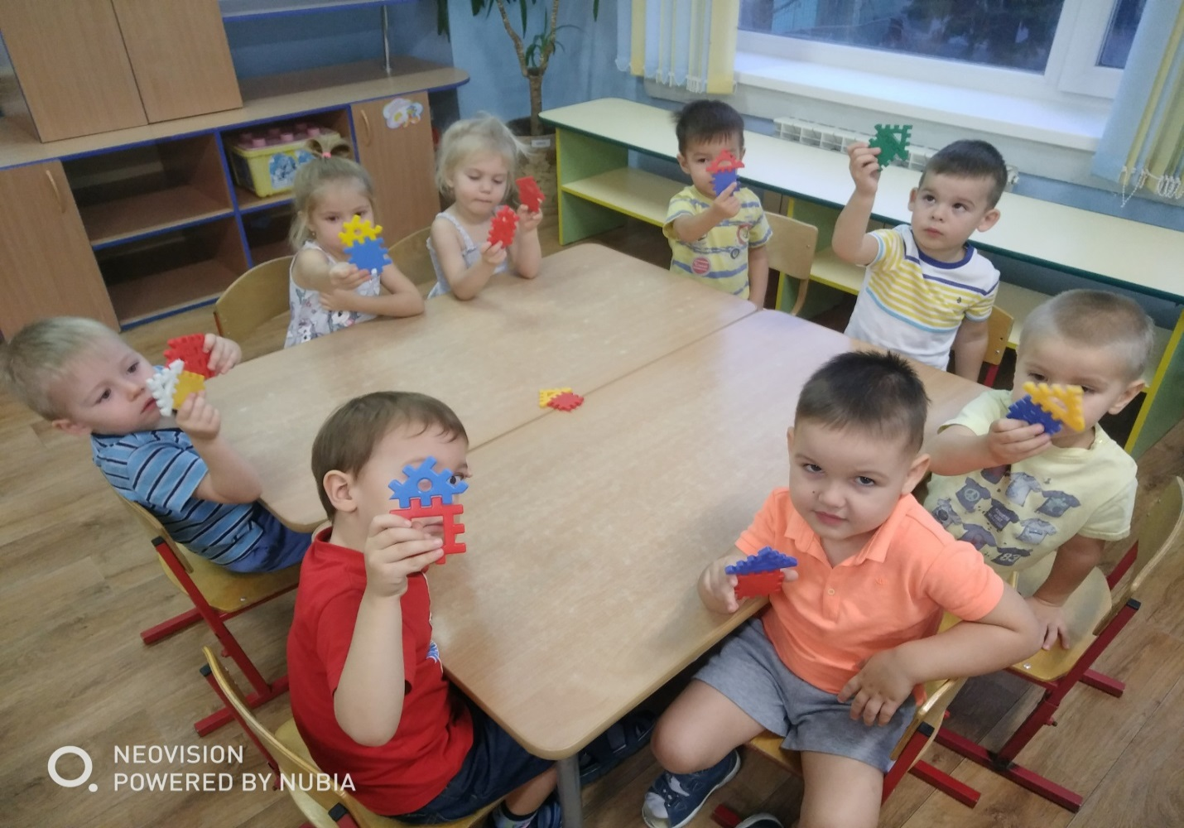
Рисование «Дом для куклы»
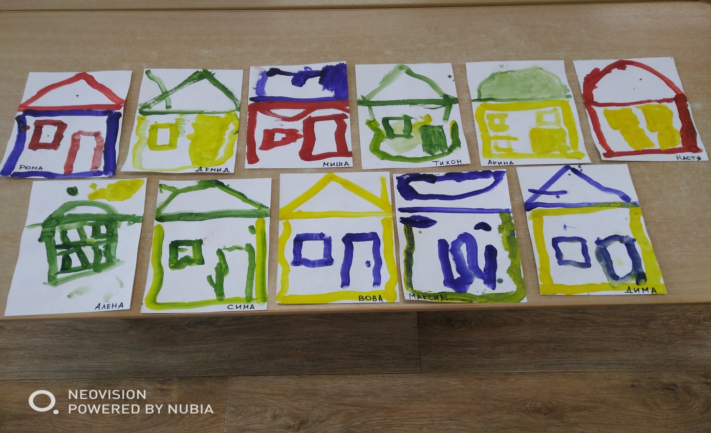

Лепка: - «Стульчики для трех медведей»
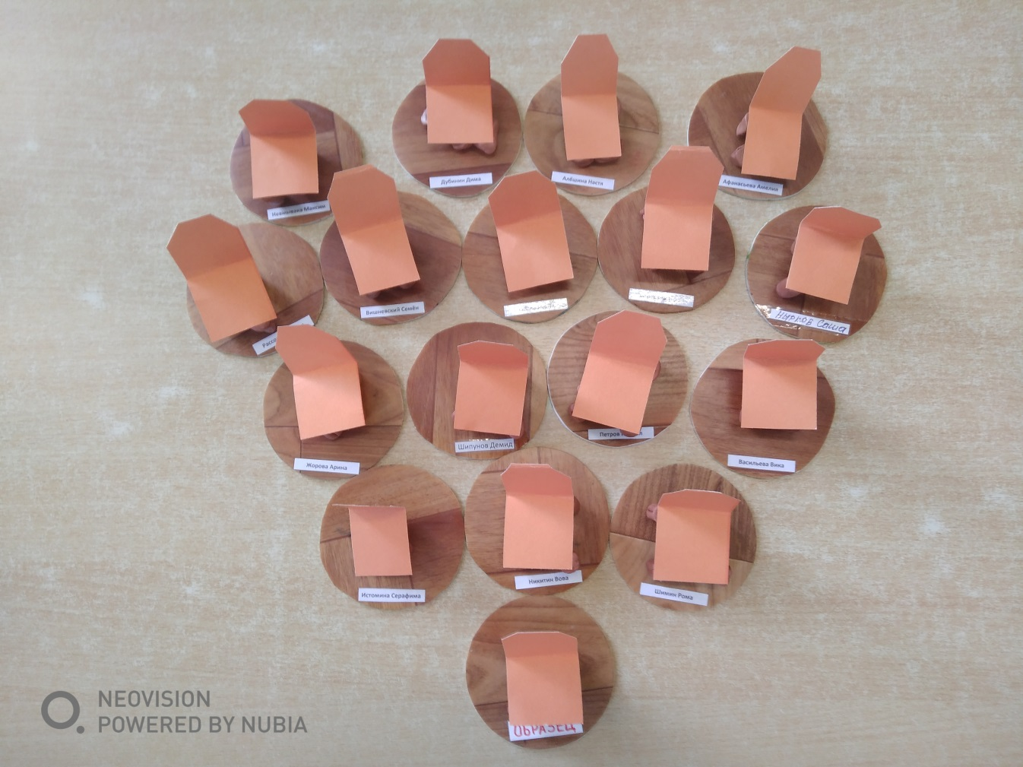
Беседы

«Расскажи, где ты живешь?» «Дети - тоже жители этого города»
Беседа с показом иллюстрации: «Жилище человека»
Беседы с просмотром презентации: «Как строится дом?»« Как делают мебель?»
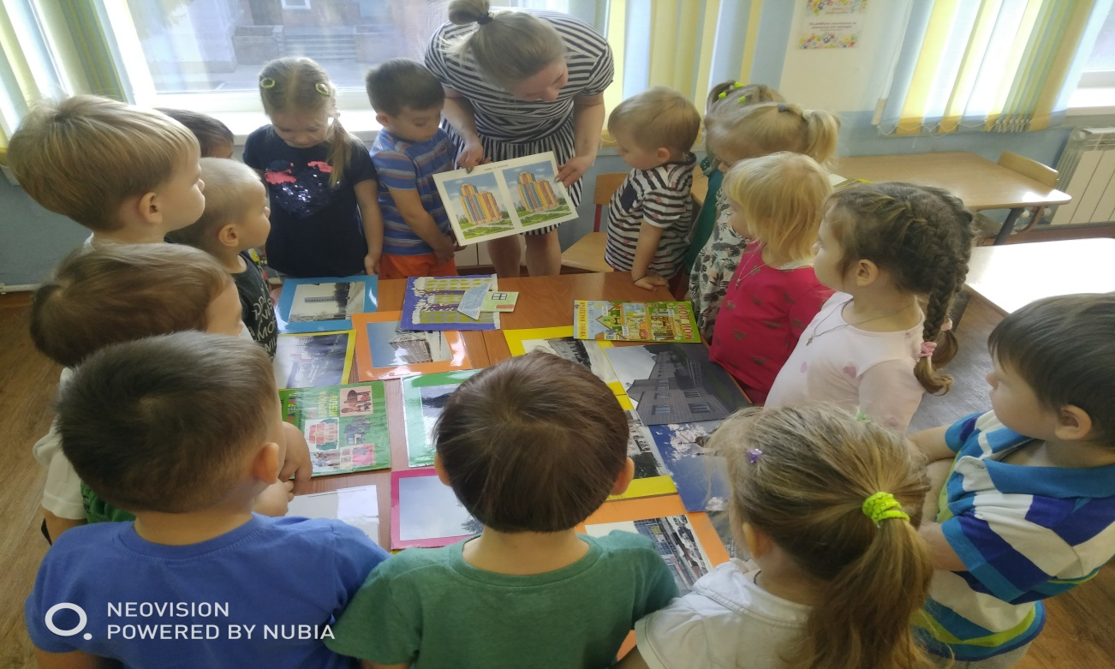
Чтение художественной литературы
К.И. Чуковский «Федорино горе» .Б.Житков «Что я видел?» Н.Нищева «Мебель бывает разная» В.Васильев «Мебель – это что такое» К.Чуковский «Мойдодыр»-«Мебель-это что такое»Русская народная сказка «Как коза избушку построила» обр. Булатово «Три поросенка» С.Михалков
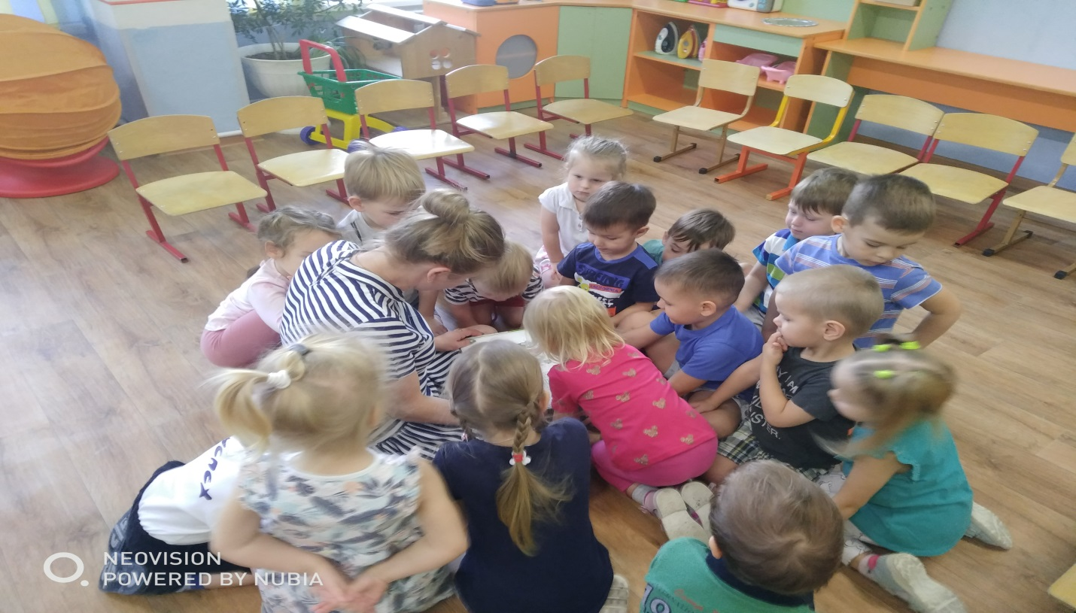

Дидактические игры и упражнения
Д/и: «Назови ласково»; «Вежливые слова», «Позвони по телефону маме (папе)», «Мой портрет», «Помоги маме (папе)», «Где мы были, что мы видели», «Кто, что любит делать?», «Кому что подарить?», «Кому, что нужно для работы?», «Встречаем гостей», «Можно – нельзя», «Накормим куклу», «Уложим куклу спать», «Кукла заболела» «На чём люди ездят?»
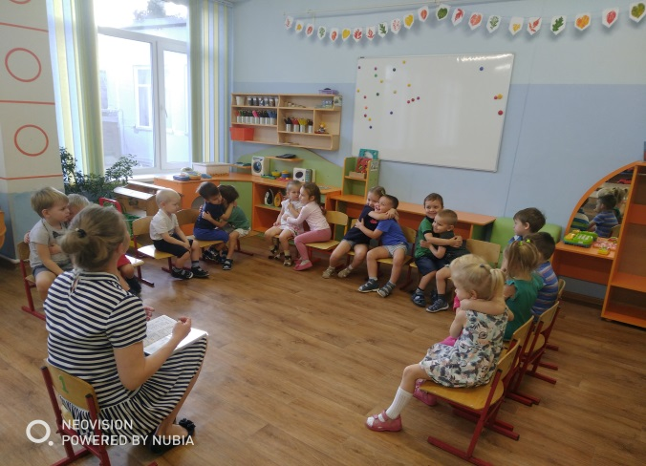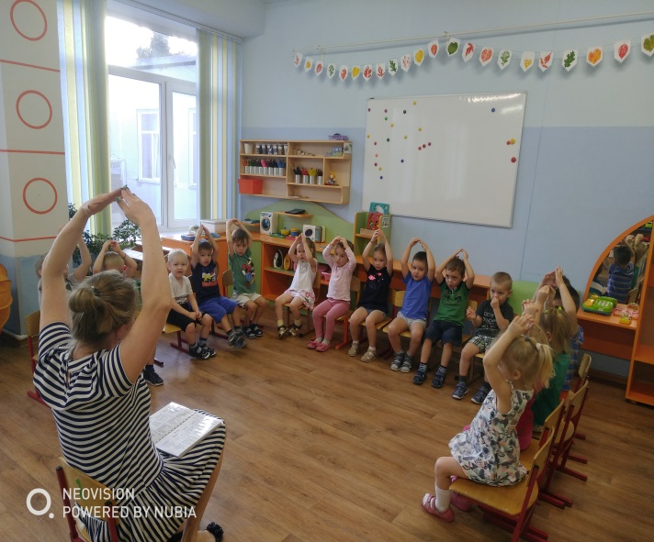
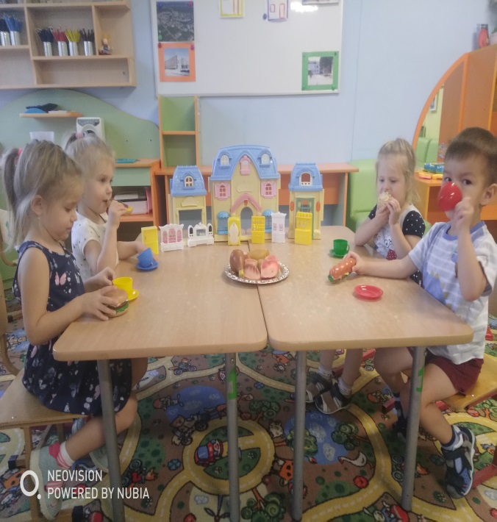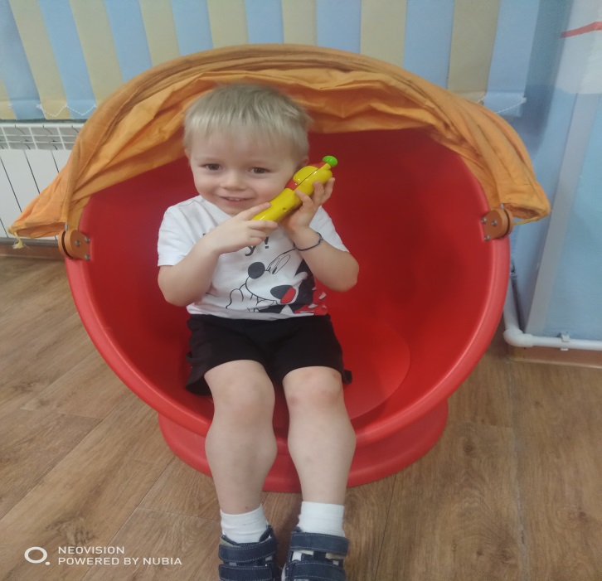
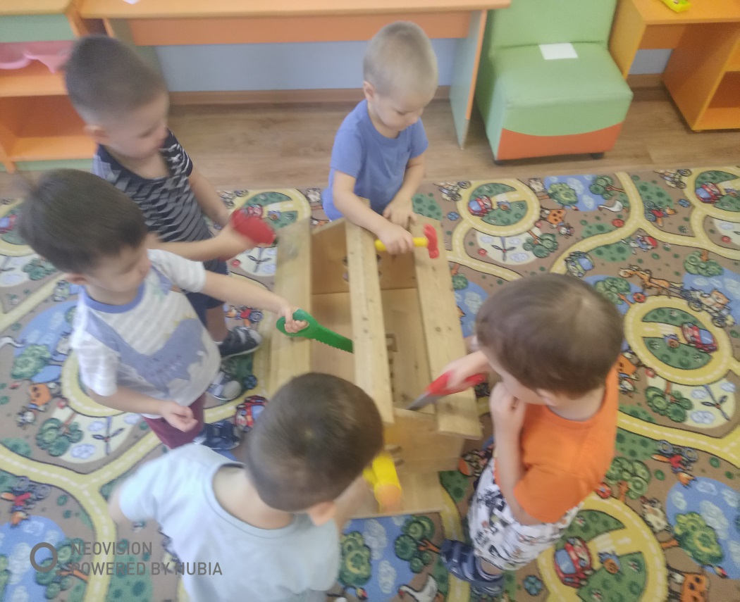

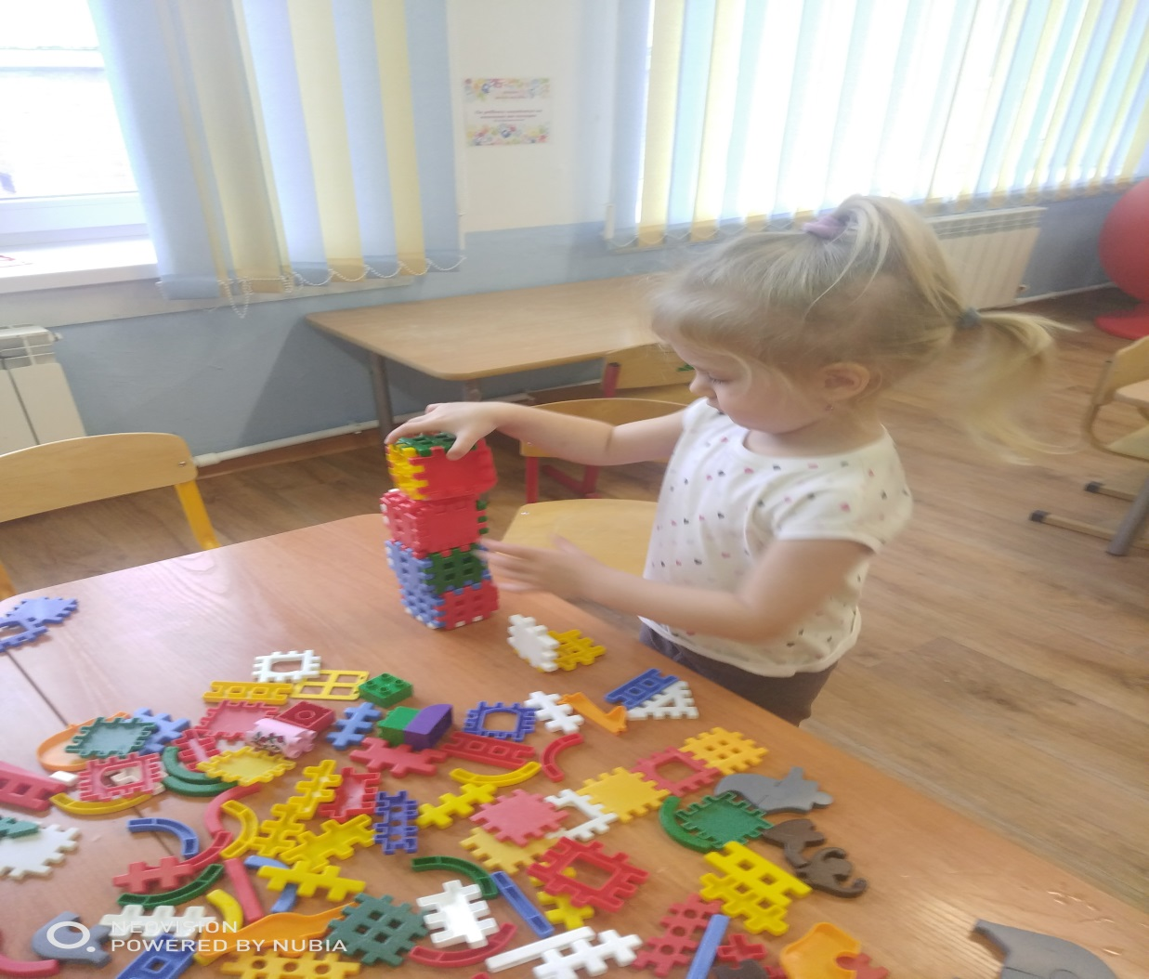

Выход проекта: Выставка книжек-малышек «Дом, в котором я живу».
